BAB 4 MODEL RUANG KEADAAN (STATE SPACE)

KOMPETENSI

Kemampuan untuk menjelaskan pengertian tentang state space, menentukan nisbah alih hubungannya dengan persamaan ruang keadaan dan Mengembangkan analisis sistem pengaturan dalam model persamaan Ruang Keadaan (state space)

SASARAN PEMBELAJARAN

Setelah mempelajari materi ini mahasiswa diharapkan dapat

1. Menjelaskan pengertian tentang state space
2. Menentukan nisbah alih hubungannya dengan persamaan ruang keadaan
3. Mengembangkan analisis sistem pengaturan dalam model persamaan Ruang Keadaan (state space)

METODE PEMBELAJARAN

Metode pembelajaran pada modul ini menggunakan metode kuliah (ceramah) selama 3*2*50 menit .

4.1 PENDAHULUAN

Di bagian sebelumnya telah dibahas pemodelan sistem dengan representasi persamaan diferensial yang diturunkan melalui hukum-hukum

fisika yang membangun sistem. Telah dibahas pula, hubungan input-output sistem yang dapat dinyatakan melalui fungsi transfer. Bentuk fungsi transfer memperlihatkan relasi ”langsung” antara input-output sistem dengan ”mengabaikan” perilaku (dinamika) sistem.

Semakin berkembangnya teknologi banyak persoalan yang semakin rumit terutama dalam sistem rekayasa. Karena sistem yang rumit mungkin mempunyai banyak masukan, banyak keluaran, dan waktu yang berubah-ubah. Karena kebutuhan yang ketat terhadap unjuk kerja sistem, akses yang mudah ke komputer, maka pendekatan baru terhadap analisa dan disain sekitar tahun 1960 dikembangkan dan didasarkan pada konsep Kedudukan. Dan dikenal dengan istilah state space. Dalam beberapa hal, kita memerlukan informasi tentang variabel proses yang terlibat dalam sistem. Variabel tersebut biasa disebut dengan variabel keadaan (*state variabel*).

Perbedaan antara pendekatan konvensional dan modern(state space) terutama pada sistem MIMO akan lebih mudah bila mengggunakan pendekatan statespace sedang pendekatan konvensional digunakan untuk sistem SISO.

4.2 PENGERTIAN STATE SPACE

Dalam beberapa literatur, keadaan (*state*) didefinisikan sebagai himpunan variabel terkecil dalam sistem yang bersamaan dengan inputnya menentukan perilaku sistem secara lengkap. Sementara itu, variabel keadaan adalah variabel yang membentuk keadaan sistem. Ada beberapa definisi lain yang berkaitan dengan pemodelan sistem yang melibatkan variabel keadaan ini, yaitu :

1. ***State (keadaan)***

State suatu sistem dinamik adalah sekelompok variabel terkecil (variabel keadaan) sehingga pengetahuan dari variabel tersebut pada t = to, bersama masukan untuk t > to secara lengkap menentukan kelakuan sistem untuk t>to.

Untuk sistem linier tidak berubah waktu biasanya dipilih acuan to sama dengan 0.

1. ***Variabel keadaan***.

Variabel keadaan dari suatu sistem dinamik adalah variabel yang membentuk variabel terkecil yang menentukan keadaan sistem dinamik . Jika paling sedikit n variabel maka variabel x1, x2, …..., xn diperlukan untuk menggambarkan secara lengkap tentang dinamika sistem yang disebut variabel keadaan.

1. ***Vektor keadaan (state vector)***

Jika n variabel keadaan diperlukan untuk menggambarkan secara lengkap kelakuan suatu sistem, maka n variabel keadaan tersebut dapat dipandang sebagai n komponen vektor x yang disebut vektor keadaan.

1. ***Ruang Keadaan***

Ruang n dimensi yang sumbu koordinatnya sumbu x1, sumbu x2, …, sumbu xn disebut ruang keadaan. Suatu keadaan dapat dinyatakan dengan satu titik dalam ruang keadaan.

1. ***Persamaan ruang keadaan (state space equation)***

Model persamaan ruang keadaan memberikan informasi lengkap dari semua variable sistem pada tiap saat .

Ada tiga jenis variabel yang terlibat dalam model sistem dinamika suatu persamaan ruang keadaan yaitu :

a. variabrel masukan

b. variabel keadaan

c. variabel keluaran

**Variable keadaan dipilih dengan pertimbangan :**

* Sejumlah minimum variabel keadaan harus dipilih sebagai komponen-komponen vektor keadaan. Jumlah minimum ini mencukupi untuk menggambarkan sistem secara lengkap.
* Komponen-komponen vektor keadaan harus bersifat mandiri secara linear. Sejumlah variabel disebut mandiri secara linear jika tidak ada satupun variabel tersebut dapat ditulis sebagai kombinasi linear dari variabel lainnya.

Bagaimana mengetahui jumlah minimum?

* Jumlah minimum = orde PD sistem = derajat persamaan karakteristik.
* Cacah variabel keadaan = cacah elemen penyimpan-tenaga yang ada di dalam sistem.

Jika variabel keadaan dipilih terlalu sedikit:

* tidak dapat menulis persamaan output
* tidak dapat melengkapi persamaan keadaan

Jika variabel keadaan dipilih terlalu banyak:

* Dimensi matrix sistem bertambah tanpa perlu.
* Solusi vektor keadaan menjadi lebih sulit.
* Penambahan variabel keadaan yg gayut (*dependent*) mengurangi kemampuan perancangan dengan metode ruang-keadaan.

**Contoh 4.1**

Memilih variabel keadaan (sistem elektrik), Lihat Gambar 4.1

* Tulis persamaan derivatif utk setiap elemen penyimpan-tenaga.
* Selesaikan tiap derivatif sebagai kombinasi linear dari variabel sistem dan input.
* Pilih setiap variabel yangg diderivatifkan sebagai variabel keadaan
* Tulis persamaan keadaan.
* Tulis persamaan output.

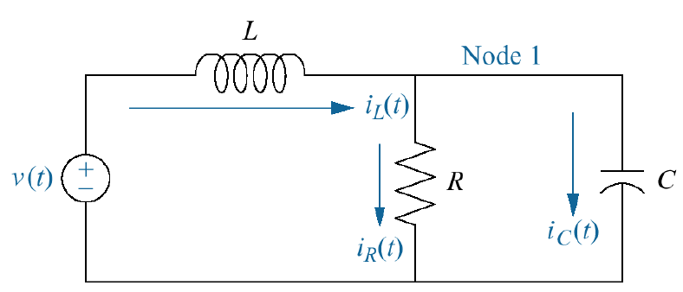

Gambar 4.1 Rangkaian R, L dan C

* Beri label semua arus cabang dalam rangkaian
* Pilih variabel keadaan dengan menulis persamaan derivarif dari semua elemen penyimpan-tenaga:

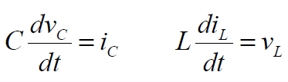

* Variabel keadaan: besaran yg diderivatifkan 🡺 *vC* dan *iL*
* Persamaan keadaan akan lengkap bila *iC* & *vL* ditulis sebagai kombinasi linear dari variabel keadaan dan input.
* Gunakan hukum Kirchhoff Arus dan Tegangan untuk memperoleh:

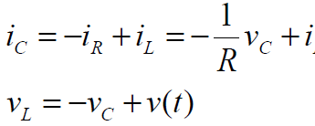

* Tuliskan untuk mendapatkan

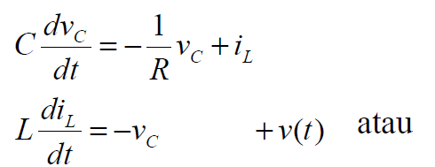

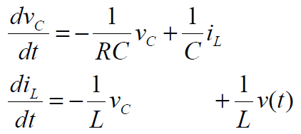

* Persamaan output:

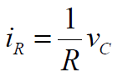

* Hasil akhir

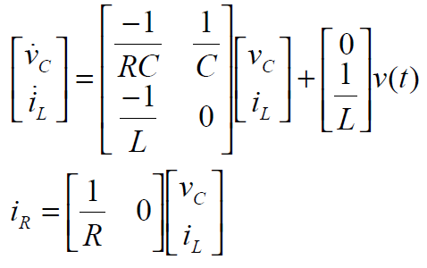

4.3 PERSAMAAN RUANG KEADAAN

Secara umum persamaan ruang keadaan sistem dinyatakan dalam bentuk berikut :

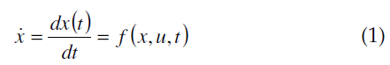

dengan *x* adalah variabel keadaan, *u* menandai input sistem, dan *t* menyatakan variabel waktu. Sebagai catatan, - dibaca x dot - adalah simbolyang lazim digunakan untuk menandai turunan pertama dari variabelkeadaan. Sementara itu, apabila dilibatkan pernyataan output sistem berikut



maka persamaan (1)-(2) membentuk dinamika sistem. Untuk sistem linier tak bergantung waktu (*linear time invariant*), persamaan (1) biasanya berbentuk :



dengan *A* dan *B* berbentuk matriks berdimensi sesuai dengan variabel

keadaan dan inputnya, serta persamaan (2) berbentuk :



Dalam beberapa literatur, *A* sering disebut sebagai matriks keadaan (*state matrix*) atau matriks sistem, *B* disebut matriks input, *C* dinamai matriksoutput, *D* adalah matriks transmisi langsung (*direct transmission matrix*). Kadang-kadang sistem ruang keadaan dinyatakan dengan (*A*, *B*, *C*, *D*).

**Contoh 4.2**

Tentukanlah matriks A,B,C dan D untuk rangkaian listrik pada Gambar 4.2.

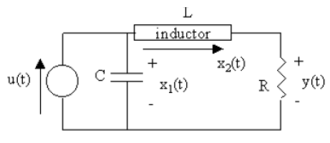

Gambar 4.2 Rangkaian listrik

u(t) menyatakan sumber arus, x1(t) adalah tegangan kapasitor, dan x2(t) menandai arus yang melalui induktor, dan y(t) adalah tegangan pada resistor.

Jawab :

Dengan menggunakan hukum Kirchoff diperoleh persamaan berikut :

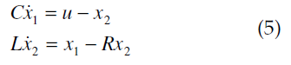

yang akan menghasilkan persamaan ruang keadaan berikut :

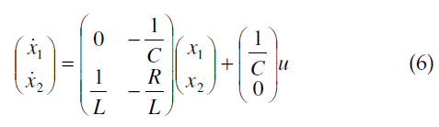

Output sistemnya adalah :



atau dalam bentuk matriks

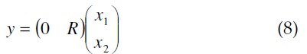

Dengan demikian, sistem ruang keadaan dari rangkaian listrik pada Gambar 4.2 adalah (*A*, *B*, *C*, *D*) dengan masing-masing matriks berbentuk :

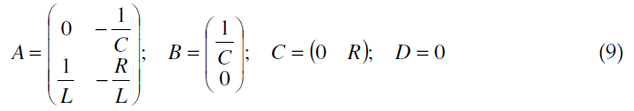

**Contoh 4.3**

Gambar 4.3 adalah model getaran dengan *k* adalah konstanta pegas, *m*

adalah massa benda, dan *b* adalah koefisien gesekan, *u* menandai gaya luar yang bekerja kepada sistem, dan *y* adalah simpangan getaran. Model simpangan getaran dalam sistem dapat dinyatakan sebagai

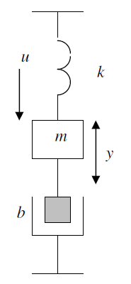

Gambar 4.3 Model getaran (Sistem Mekanik)



Dengan mendefinisikan variabel keadaan berikut

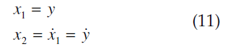

Diperoleh :

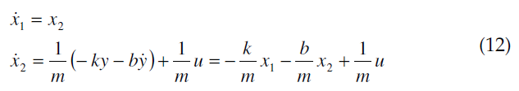

atau dalam bentuk matriks

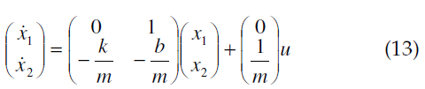

Sementara itu, persamaan keluarannya berbentuk

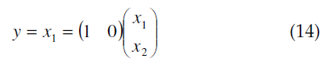

4.4 HUBUNGAN ANTARA MODEL NISBAH ALIH DAN MODEL RUANG KEADAAN

Model nisbah alih (transfer function) hanya dapat merepresentasikan sistem-sistem linier yang sederhana dan single input –single output (siso) efektif untuk membantu analisa dengan “pencil and paper” (tanpa computer). Menjelang tahun 1960-an, dengan kamajuan teknologi berkembanglah metode baru dalam pemodelan sistem dinamik yang disebut model ruang keadaan (state space). Model ruang keadaan ini lebih efektif untuk dianalisis sistem linier maupun tak linier yang lebih rumit multi Input Multi Output (MIMO) sehingga memerlukan bantuan komputer. Pemodelan ruang keadaan tidak memerlukan transformasi peubah, tetap disusun dalam kawasan (time-domain). Alat matematika yang digunakan adalah aljabar matriks (linier algebra). Model ruang keadaan adalah model sistem berbasis matriks. Bentuk umum model ruang keadaan.

y(t)

u(t)

SISTEM

Sistem dengan isyarat masukan u(t) dan isyarat keluaran y(t) dinyatakan dengan dua persamaan :

Dengan bagan kotak :

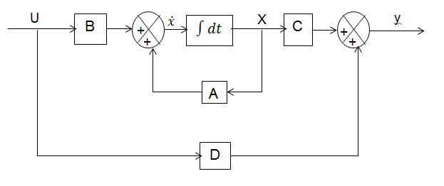

Gambar 4.4 Diagram kotak ruang keadaan

u = isyarat masukan u(t) : merupakan vector kolom : m buah isyarat masukan.

y = isyarat keluaran y(t) : merupakan vektor kolom : k buah isyarat keluaran.

x = peubah keadaan (state variable) : merupakan vector kolom : n buah peubah keadaan yang menemukan dinamik dari sistem yang di modelkan.

= = vector kolom [nx] =

Matriks – matriks A,B,C dan D harus tertentu dimensinya sesuai dengan dimensi vector u, x dan y agar operasi perkalian /penjumlahan dalam persamaan keadaan dan persamaan keluaran sahih (valid) mengikuti kaidah-kaidah aljabar linier.

= AX + BU

y = CX + DU

Untuk diagram blok berikut

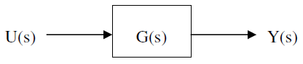

fungsi transfer sistem dituliskan sebagai



Perhatikan sistem ruang keadaan berikut



Transformasi Laplace untuk sistem tersebut berbentuk



Dengan definisi fungsi transfer, yaitu kondisi mula sistem dianggap nol,

didapat bentuk

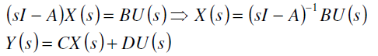

dengan *I* adalah matriks satuan (*unit matrix*) dan (*sI* - *A*)-1 menandai inversi dari (*sI – A*). Substitusi *X*(*s*) ke persamaan *Y*(*s*) didapat



Dengan demikian, fungsi transfer sistem berbentuk



**Contoh 4.4**

Suatu sistem yang mempunyai 5 buah masukan, 3 buah keluaran dan 4 buah peubah keadaan akan di modelkan dengan matriks – matriks :

A : [ 4x4 ] B : [ 4x5 ]

C : [ 3x4 ] D : [ 3x5 ]

Model ruang keadaan adalah model yang bersifat lebih umum (general) dari model Nisbah Alih. Oleh karena itu dari satu model Nisbah Alih yang sama, bisa diturunkan banyak macam model ruang keadaan yang sama-sama sahih (valid).

Berikut ini akan dibahas salah satu cara mengubah model Nisbah Alih menjadi model Ruang Keadaan yaitu yang menghasilkan bentuk khusus matriks A yang disebut bentuk “Jordan Companion”.

Misalkan ada model Nisbah-Alih dari suatu sistem :

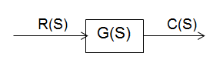

Kasus m < n

C(S) = isyarat keluaran = Ϫ c(t)

R(S) = isyarat keluaran = Ϫ r(t)

Selanjutnya dibangkitkan isyarat sembarang x(t) =

Jika C(S) :

Maka R(S):

Dengan asumsi keadaan awal = nol, maka inverse transformasi Laplace akan menghasilkan :

Untuk memenuhi bentuk umum model ruang keadaan, maka tetapkan :

r(t)

x(t)

. . . . . .

. . . . . .

. . . . . .

Persamaan keadaan

Dari persamaan (1)

C(S) :

dengan asumsi yang sama dengan sebelumnya :

Dengan ketetapan yang sama dengan sebelumnya

**Contoh 4.5**

n=6 m=2

a0 = 8 b0 = 15

a1 = 8 b1 = 10

a2 = 8 b2 = 5

a3 = 0

a4 = 4

a5 = 0

a6 = 2

Model ruang keadaan :

= x +

B

A

D

C

y = [ 15 10 5 0 0 0 ] x + [ 0 ] u

A = [ n x n ] B = [ n x m ]

C = [ k x n ] D = [ k x m ]

Kasus m=n

**Contoh 4.6**

Untuk kasus ini tidak ada masalah dengan matriks A dan B, sampai dengan kasus m<n. Matriks C bermasalah, karena hanya ada 6 kolom. Sedangkan b0 – b6 ada 7 angka. Oleh karena itu, kasus m=n ini harus diubah menjadi kasus m <n. Caranya adalah dengan membagi G(S) menjadi :

G(S) = k + G1 (S)

2S6 + 4S4 + 6S2 + 8 S6 + 5S2 + 10 S + 15

S6 + 2S4 + 3S2 + 4

-

* 2S4 +2S2 + 10S + 11

G(S) =

G’(S), Kasus m < n

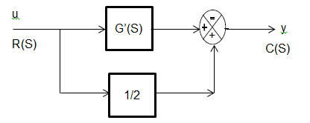

n=6 m=4

a0 = 8 b0 = 11

a1 = 0 b1 = 10

a2 = 6 b2 = 2

a3 = 0 b3 = 0

a4 = 4 b4 = 2

a5 = 0

a6 = 2

Jadi matriks C = [ 11 10 2 0 -2 0 ]

bo’ b1’ b2’ b3’ b4’ b5’

D = [1/2]

Persamaan keluaran :

y = [ 11 10 2 0 -2 0 ] x + [ ½ ] u

4.5 CONTOH SOAL

1. Rangkaian RLC digambarkan dengan skema berikut :

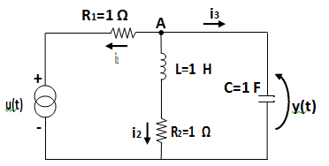

Berdasarkan Hukum Kirchof, pada rangkaian tersebut berlaku :



Untuk masing-masing arus deberikan oleh persamaan :

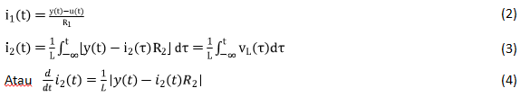

Dimana vL() penurunan tegangan yang melalui induktor L.



Dari persamaan (1) kita diferensialkan menjadi :



Persamaan (2),(4), dan (5) disubstitusikan ke persamaan (6), diperoleh :

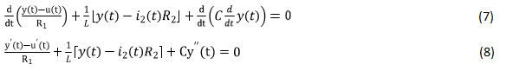

Dengan substitusi nilai R1=R2=L=C=1, dan i2(t) = -i1(t) – i3(t), didapat :

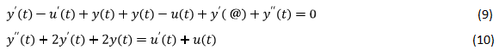

Persamaan (10) diatas merupakan persamaan diferensial yang mengaitkan masukan u(t) dengan keluaran y(t).

Berikutnya, untuk membuat persamaan ruang keadaan dari sistem tersebut, yang pertama kita tuliskan persamaan tegangan kirchoff mengelilingi loop yang mengandung u(t) :

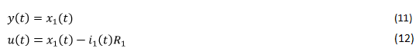

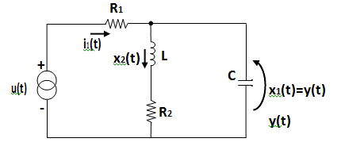



Dengan mensubstitusikan persamaan (12) ke persamaan (11) diperoleh :



dengan mensubstitusikan R1= 1 dan C=1 , diperoleh :



Kemudian untuk persamaan yang kedua dapat diperoleh dengan menuliskan persamaan tegangan mengelilingi loop kedua, yaitu :



Dengan L=1, dan R2=1 , kita peroleh :



Dari persamaan (11), (15), dan (17), kita peroleh sistem LTI :

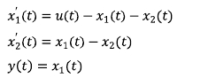

Persamaan ruang keadaan diatas dapat dibentuk menjadi :

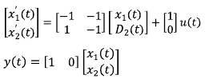

Maka diperoleh matriks-matriks ruang keadaan :



1. Dinamika sebuah sistem didefinisikan oleh persamaan ruang keadaan

Berikut

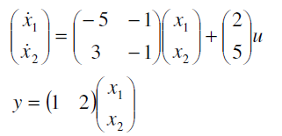

Tentukanlah fungsi transfernya?

Jawab :

Fungsi transfernya bisa dituliskan menjadi :

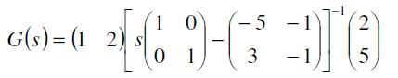

Untuk mendapatkan bentuk fungsi transfernya, kita harus menyelesaikan

terlebih dahulu inversi matriks pada persamaan. Penyelesaian adalah sebagai berikut :

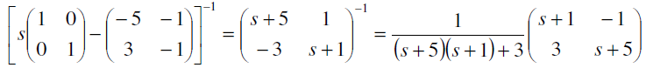

sehingga penyelesaian persamaan berbentuk

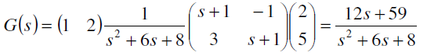

1. Tentukanlah fungsi alih sistem mekanik pada contoh 4.1 sebelumnya.

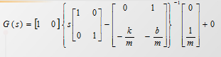

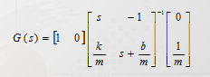

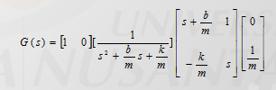



* 1. LATIHAN SOAL

1. Tentukan bentuk ruang keadaan dari persamaan diferensial berikut

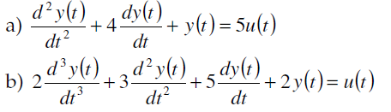

1. Turunkan fungsi transfer sistem dengan persamaan ruang keadaan berikut :

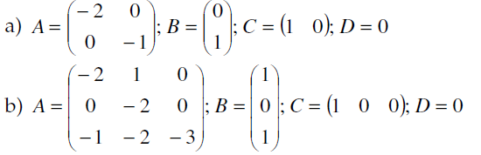

1. Diketahui Persamaan Keadaan : **x = Ax + Bu** dan Persamaan Luaran : **y = Cx + Du**

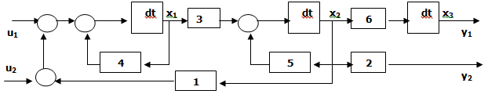

Tentukanlah :

1. Dimensi Matrix **A [___X ___], B [__X _], C [_X ___] dan D [___X ___]**?
2. Tentukanlah model Ruang Keadaan (*State Space*) dari sistem di atas?
3. Susunlah model MODEL RUANG KEADAAN (*State Space*) dari masing-masing dua sistem berikut :

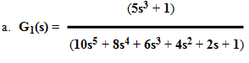

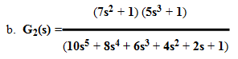

4.7 DAFTAR PUSTAKA